EXMO. SR. PRESIDENTE DA CÂMARA MUNICIPAL DE SUMARÉ

Indico ao Exmo. Sr. Prefeito Municipal, a ele solicitando, junto ao departamento competente, a **viabilização de estudos para implantação de redutores de velocidade, devidamente sinalizados,** na Rua Plínio Giometti, no bairro Jardim Luiz Cia.

Justificativa: A presente solicitação se justifica na medida em que há fluxo de veículos em alta velocidade, o que coloca em risco a vida dos moradores e transeuntes.

Sala de Sessões, 26 de novembro de 2021.

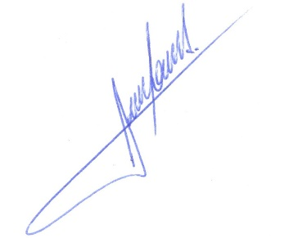

**RODRIGO DORIVAL GOMES**

Vereador

Cidadania